IL Design Universale secondo Ponte Giulio
è semplice, ospitale ed inclusivo

Dare una risposta ad ogni necessità, dalla più complessa alla più semplice, è l’impegno quotidiano di Ponte Giulio per individuare, nel rispetto delle normative in vigore, una metodologia di lavoro e di progettazione finalizzata all’accessibilità universale.
Le norme sull’abbattimento delle barriere architettoniche sono prestazionali e non prescrittive, quindi il fine ultimo non deve essere l’impiego di prodotti specifici, ma progettare pensando ad ambienti belli da vivere in modo inclusivo.

Il design è lo strumento che deve esaltare le qualità intrinsiche di ogni oggetto e non rappresentare una limitazione. Perché al centro ci deve sempre essere la persona ora più che mai.
Gli enti pubblici, gli architetti, i progettisti, e tutti gli individui coinvolti a vario titolo nell’operatività della costruzione o della configurazione delle strutture, devono obbligatoriamente considerare gli aspetti legati alla funzionalità. Camminare, salire le scale, afferrare oggetti, sollevare pesi, vedere, sentire, percepire sono tutti aspetti che dovrebbero guidare una corretta progettazione quindi la realizzazione di edifici ed oggetti che rispondano ai bisogni di ognuno.Il rispetto di leggi e norme non basta, ovvero non è sufficiente per rendere una struttura ospitale ed accessibile; esistono contesti che non sono adeguati alle esigenze di tutti, nel rispetto delle diverse età, condizioni di salute, genere, cultura, lingua, stile di vita o religione.

La facilità con cui oggi chiunque riesce a viaggiare ha determinato poi l’affermarsi di una variegata categoria di turisti che evidenziano esigenze ed interessi anche divergenti: gli anziani, le famiglie con bambini, le persone con intolleranze o allergie e quelle con limitazioni fisiche, gli sportivi le coppie o gruppi di amici potranno avere necessità che non coincidono. È per tale ragione che il concetto di “ospitalità inclusiva”, ovvero di “turismo accessibile”, che non ha un diretto collegamento alla disabilità, - quanto piuttosto alle differenze e alle esigenze che distinguono un ospite dall’altro – acquista valore poiché porta vantaggi sia a chi può usufruire del servizio sia a coloro i quali lo forniscono.
Poter dotare una struttura ricettiva di bagni che possano essere adeguati all’uso di chiunque, a prescindere dall’età, dal genere o dalle capacità fisiche, è sicuramente un valore aggiunto.

Ponte Giulio, da questo punto di vista, può vantare una lunga esperienza ed offre prodotti adatti per essere impiegati in qualunque ambito, perché ideati e costruiti tenendo in debita considerazione l’estetica, ma soprattutto gli aspetti tecnici come capacità di carico, protezione antibatterica e rispondenza alle norme di qualità e sicurezza.
La conoscenza dell’ambiente bagno offre la possibilità di prevedere quali siano le criticità e le necessità specifiche di ogni contesto: la zona vaso sanitario evidenzia aspetti che non si riscontrano nella prossimità del lavabo. La zona doccia subisce sollecitazioni ed un livello di usura che non vengono riscontrati in altre zone del bagno.
Le soluzioni d’arredo per il bagno presentate in cartella stampa, sono diverse per stile e configurazione, offrono utili ispirazioni a proposito di situazioni che possono determinarsi in qualunque contesto e per le più diverse finalità. In particolar modo in contesti ricettivi come quello turistico e sportivo.

- Il contenitore “Exclusive Design” è stato elaborato per poter offrire la massima libertà nelle forme, nelle dimensioni e nei colori, garantendo al tempo stesso la possibilità di personalizzare i prodotti base o addirittura di crearne su disegno specifico. Prodotti e soluzioni su misura in pietra acrilica che possono essere di forme illimitate e colori infiniti per ambiti diversi: casa, aeroporti, stazioni ferroviarie, stazioni di servizio, biblioteche, teatri, mense e impianti sportivi, ma anche università, scuole o semplicemente uffici, bar e ristoranti.
- “Life Caring Design” è il contenitore che raccoglie prodotti di design sicuri e confortevoli come le maniglie e le sedute e le mensole della collezione HUG. Quindi le colonne doccia SOLO che nascono dallo sviluppo di maniglie di sicurezza in grado di garantire una resistenza a trazione certificata 150 kg, prevedono una serie di ausili evoluti allacciati ad un’adduzione idraulica per il trasporto dell’acqua. Sono in acciaio inossidabile e resistenti alla corrosione.
- Gli elementi del contenitore “Safety Design” sono dedicati all’ambiente bagno totalmente sicuro ed accessibile come devono essere i bagni pubblici o i bagni per disabili permanenti o temporanei, con maniglioni, sedute e accessori antibatterici, ideali per uso promiscuo e collettivo. L’azienda di Orvieto da anni utilizza la tecnologia BioCote® per garantire che i propri prodotti siano dotati di proprietà antimicrobiche, grazie alle proprietà dell’argento, una delle caratteristiche essenziali nella lotta per la riduzione effettiva dei batteri negli ambienti igienici.
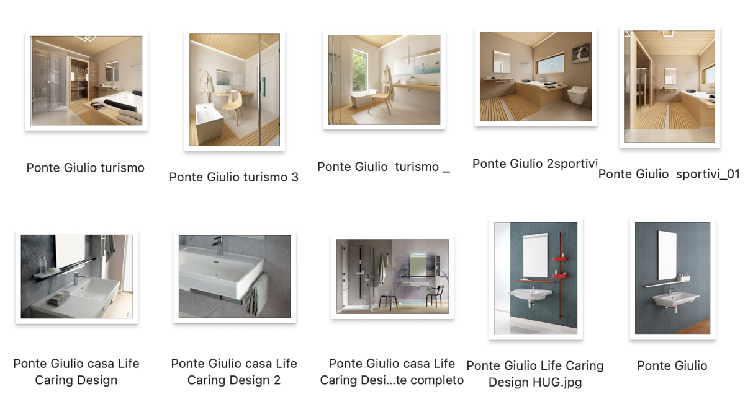
www.pontegiuliio.com
Ufficio stampa e PR: tac comunic@zione | press@taconline.it

